目 录
IDO-SOM6Y08
IDO-SOM6Y08烧写fuses

使用mfgtools烧写fuses

IDO-SOM6Y08

IDO-SOM6Y08烧写fuses

请先看这里
imx.6ull芯片的fuses，一经烧写不可擦除。在使用本文方法烧写前请先联系 我们 确认是否需要执行此操作，避免造成不必要的麻烦。

一、关于Boot From Fuses
根据使用的外部存储介质，烧写 imx.6ull 芯片内部特定 fuses，实现芯片在检测到 BOOT_MODE[1:0] 值为 00b 时快速从 fuses 所指定的存储介质中引导启动程序，通过此方法来精简芯片外部启动方式配置电路的设计。

二、制作具有烧写fuses功能的SD卡
根据本公司出品的 IDO-SOM6Y08 核心板的配置，制作了具有烧录 fuses 功能的 uboot 文件，将 uboot 文件烧录至 SD 卡从，让设备从此 SD 卡启动，即可自动完成对核心板的烧录。

SD卡制作准备工作
- 一张功能正常的SD卡
- Ubuntu1804虚拟机（本文在Oracle VM VirtualBox 安装的Ubuntu1804虚拟机下演示制卡方法）

SD卡的制作步骤：
- 下载制卡文件
文件下载地址（百度网盘）
链接:https://pan.baidu.com/s/1aYWtRmv2iDQ4v5b7UHN4WQ
提取码:nqaw
6Y08_make_burn_fuse_sd 文件如下图所示:
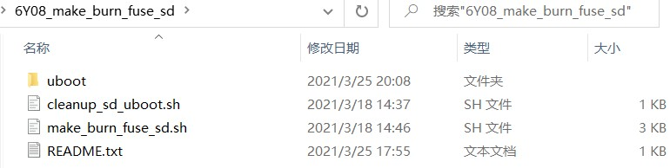
将下载的 6Y08_make_burn_fuse_sd 目录整体拷贝至 Ubuntu 虚拟机中备用。
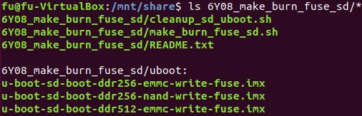
- 将SD卡挂载至Ubuntu虚拟机及获取设备节点
下列图片演示笔者 SD 卡挂载及设备节点获取方法，读者还需依据自身设备及虚拟机差异情况操作。
a)挂载设备只虚拟机
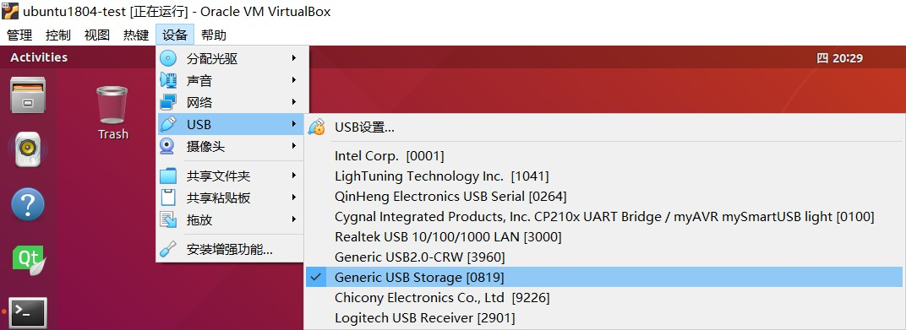
b)使用Ubuntu 1804 自动的Disks 应用查看 SD 卡设备节点
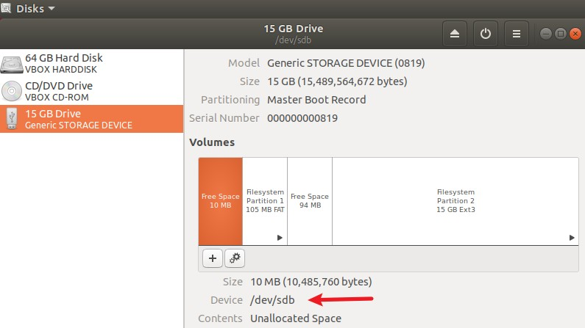
- 在 6Y08_make_burn_fuse_sd 目录内，执行以下命令制作烧录 SD 卡
注：此处 SD 卡设备节点为 /dev/sdb，此节点需要根据读者自身情况修改
$ sudo ./make_burn_fuse_sd.sh /dev/sdb
在脚本提示信息中，根据所使用的IDO-SOM6Y08 核心板配置，选择要烧录的文件，例如此处要烧录DDR 256MB，存储介质为 Nand Flash 的核心板则选择 u-boot-sd-boot-ddr256-nand-write-fuse.imx 文件。
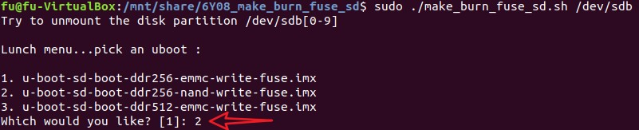
紧接着，在查看提示内容，确认设备及文件无误后，输入 y 开始执行烧录。如需取消操作，则输入 n，或者 20 秒无输入程序自动退出。
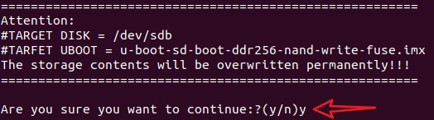
程序运行完整后提示内容如下所示：
- 以上步骤执行完毕，即可将 SD 卡从 Ubuntu 虚拟机中弹出, 插入IDO-SOM6Y08 核心板的开发中使用。
- 如果 SD 卡使用完后，为了避免 SD 卡误烧录不必要烧录的开发板，则执行以下内容清除 SD 卡中的固件。
$ sudo ./cleanup_sd_uboot.sh /dev/sdb

三、设置设备从SD卡启动烧写Fuses
将开发板设置从SD卡启动，可通过调试串口终端查看系统输出信息，核心板已经烧写fuses的提示信息如下所示：
====== Burn the fuses Succeeded！======

使用mfgtools烧写fuses

请先看这里
imx.6ull芯片的fuses，一经烧写不可擦除。在使用本文方法烧写前请先联系 我们 确认是否需要执行此操作，避免造成不必要的麻烦。

mfgtools工具包下载及说明
工具下载链接：
链接: https://pan.baidu.com/s/1neHceOJRCrxNYRlNbnvB0w
提取码: 9xku
此 mfgtools 下载工具包的 uboot 镜像具有烧录 fuse 功能，请根据核心板硬件存储配置来选择执行的程序。
文件 | 备注
mfgtool2-imx6ull-evb6y09-emmc.vbs | eMMC 存储的核心板
mfgtool2-imx6ull-evb6y09-nand.vbs | Nand Flash 存储的核心板
可通过调试串口终端查看系统输出信息，核心板已经烧写fuses的提示信息如下所示：
====== Burn the fuses Succeeded！======

